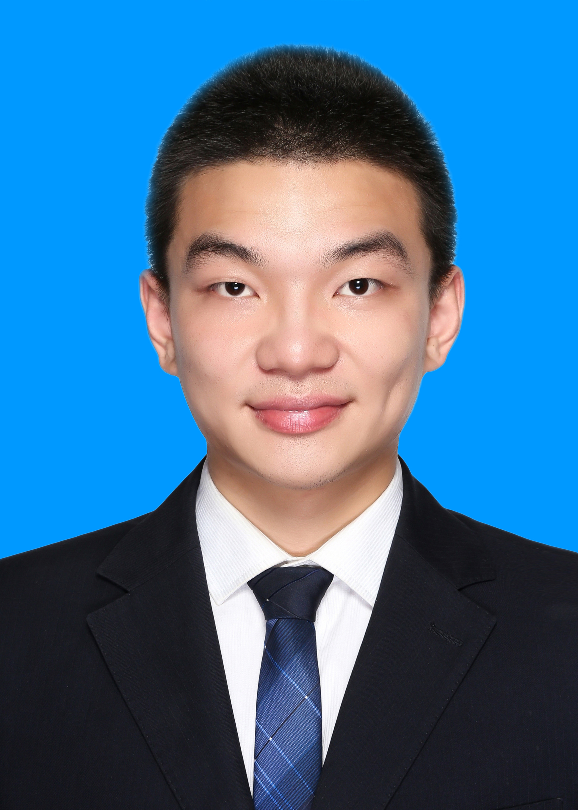

**个人信息**

姓名:朱恒川 工作年限:4年

性别:男 联系电话:18483616529

出生年月:1992年10月 邮箱地址:18483616529@163.com

**求职意向**

期望职位：软件开发工程师

期望地点：成都

**教育经历**

2011.9 - 2015.6 郑州大学 | 电气工程学院 | 生物医学工程 | 本科

2015.9 – 2018.07 电子科技大学 | 自动化工程学院 | 计算机视觉与模式识别 | 硕士（保送）

**工作经历**

公司名称:成都华为技术有限公司 在职时间：2018.07-至今 职位名称：通用软件开发工程师

➢工作描述: 主要负责华为公司5G基站不同版本软件产品的开发迭代工作

➢我的职责:

【技术研发】基于华为软件开发平台，根据通信算法SE所提出的版本需求进行华为5G基站软件产品的需求开发和模块优化工作。

【项目落地】承担中国区运营商招标比拼项目专题owner(专题团队9人),端到端拉通基站各个部门和模块，直接对专题比拼结果负责

➢完成业绩:

1.从19年初至今的几个产品版本中一共上库交付了50K+代码 完成30+个不同类型产品需求的开发，深度参与短时延、高caps接入等5G重点特性开发。

2.在基站21B版本中参与了用户接入模块代码和流程的重构优化工作,使得此模块代码规模减少20%,性能提升15%

3.针对工作中存在的低效率点开发了几款基站研发中常使用的效率提升工具，在部门得到推广使用。

4.在参与的运营商比拼项目中，自己所负责的专题比拼测试项结果遥遥领先于竞争对手，保障了华为5G基站产品在比拼中的绝对领先。

**项目经验**

➢项目名称：华为5G基站商用版本产品开发 ➢项目时间：2020.01-2021.09 ➢项目职位：通用软件开发

➢项目描述：

华为公司每年会基于标准通信协议更新、运营商客户诉求以及行业标准变化去迭代更新基站产品版本，从产品功能和性能多方面去优化通信流程，以满足5G基站高并发、低时延、大带宽的各项指标

➢主要工作：

基于华为dopra软件开发平台，使用C++进行基站L3用户流程相关需求开发和性能优化

1.在GOF消息处理框架下，完成基于业务需求的消息收发和处理流程，提供用户接入、资源申请等公共接口，深度参与短时延、高caps用户接入等几个重点特性的开发和联调，相比上个版本用户接入时延减少10%，并发用户数提升15%

2.承担版本模块性能优化工作，从代码结构和业务逻辑出发，综合利用C++特性(模板、智能指针)、合理的设计模式(责任链、单例)和性能优化手段(动态数据申请、热点函数优化)等手段进行业务流程和数据结构的重构工作，使得此模块代码规模减少20%,性能提升15%

➢项目名称：中国区三大运营商招标比拼 ➢项目时间：2019.01-2021.03 ➢项目职位：版本开发与专题owner

➢项目描述：

中国区三大运营商针对国内5G市场会进行一年一次的基站产品招标比拼测试，各设备厂商的5G基站产品在运营商处完成指定的多个测试项目比拼，比拼结果直接影响运营商对各设备厂商的产品的招标份额

➢主要工作：

1.在前期的比拼测试项目中，主要负责信令接入流程相关需求开发和问题接口，针对客户和系统部提出的时延和峰值的挑战目标，协同算法SE有针对性地开发了资源预申请、消息瘦身等重点比拼特性，确保了华为产品比拼中的绝对领先

2.最近一次比拼测试项目，承担时延比拼专题OWNER(专题团队9个人)直接对测试结果负责，除了完成自身负责模块的需求开发和联调外，还需要拉通基站各个组件，同一线测试和系统部一起进行方案沟通和计划制定，评估交付周期，识别潜在风险，确保专题测试比拼达到圆满达到预期结果

➢项目名称：基于Linux轻量级Web服务器 ➢项目时间：2017.09-2018.03 ➢项目职位：软件开发

➢项目描述：

此项目是基于Linux的轻量级多线程Web服务器,应用层实现了一个简单的HTTP服务器,支持静态资源访问

➢主要工作：

1.使用C++11编写Web服务器,解析了get请求，支持文本、图片、音频等多种格式的文件获取

2.程序使用Reactor模型，并使用多线程提高并发度。使用线程池技术避免线程频繁创建和销毁带来的开销3.使用Epoll边缘触发作为IO多路复用的实现方式

**专业技能**

* 熟练使用C++编程语言，了解python
* 熟悉Linux网络编程，熟悉TCP/IP等网络协议，了解常用IO模型及复用技术
* 熟悉5G基站整体架构，熟悉用户接入流程，具有性能模块调优经验

**自我评价**

* 基础扎实，专业知识牢固，有较强的自主学习能力，具备创新能力；
* 吃苦耐劳，乐观向上，沉稳冷静，面对困难积极主动分析和解决问题；
* 有完整大型项目开发和交付经验、具有一定的项目管理能力以及较强的团队协作精神。